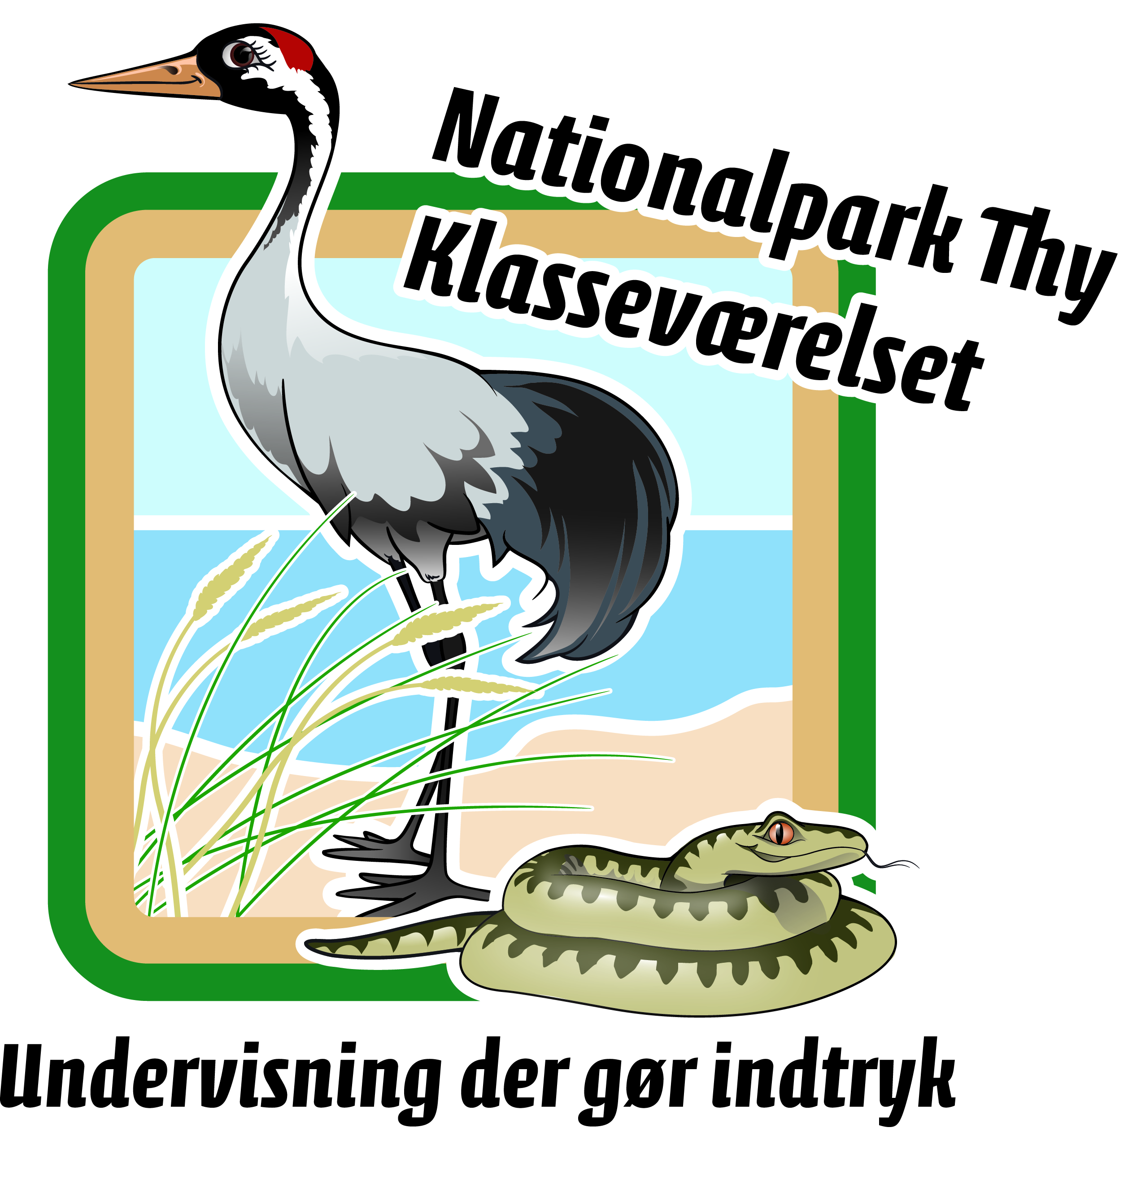
En dag ved Lodbjerg for en større gruppe elever
Afgang: ----- skole 8.15
Ankomst: Lodbjerg omkring kl. 9.00
Afgang fra Lodbjerg: 13.45

Eleverne arbejder med fire aktiviteter:
1. Hvor stor er sandkassen Lodbjerg Sande?
2. Byg med sand og fantasi
3. Kystklinten på tid
4. Hjælmen – og de mange cirkler

Sådan gør du:

Kl. 8.15: Vi tager afsted med bussen. I bussen skrives der et talnummer på deres hånd, så de ved, hvilket hold de er på.
Kl. 9.00: Fælles introduktion og evt. frugtpause. Der er et stykke vej at gå til sanden, samt der kan findes læ til at spise en bid mad ved fyret. Herefter går man til sanden, hvor der findes et fælles samlingspunkt. Her kan materialer findes, afleveres og hentes til næste aktivitet. Samlingspunkt kan evt. markeres med et flag, så det er synligt for alle.
Kl. 9.15-11.00: Aktiviteter.
Kl. 11.00-11.30: Der nydes madpakker i den fri natur ved et fælles samlingspunkt.
Kl. 11.30-12.45: Aktiviteter.
Kl. 12.45-13.45: Hygge fx med kage ved fyret
Kl. 13.45-15.00: Afgang fra Lodbjerg og ankomst ved skolen. Eleverne samles i klasserne for at afrunde dagen.

Inddel jeres elever i hold og gerne på tværs af årgange. Her er et eksempel med elever, der er inddelt i fx 7 hold. En lærer følger et hold.

Hold 1-4
Aktivitet | Lodbjerg Sande - Omkreds | Byg med sand og fantasi | Kystklinten på tid | Hjælmen
Rækkefølge for hvad holdene starter og slutter med | 1 * | 2 * | 3 * | 4 *
 | 4 | 1 | 2 | 3
 | 3 | 4 | 1 | 2
 | 2 | 3 | 4 | 1

Hold 5-8
Aktivitet | Lodbjerg Sande - Omkreds | Byg med sand og fantasi | Kystklinten på tid | Hjælmen
Rækkefølge for hvad holdene starter og slutter med | 5 * | 6 * | 7 *
 |  | 5 | 6 | 7
 | 7 |  | 5 | 6
 | 6 | 7 |  | 5

Der er ikke afsat tid til aktiviteterne. Holdet går videre til næste aktivitet, når opgaven er udført Det er ikke et mål at nå alle aktiviteter, men det er vigtigt, at eleverne får mulighed for at fordybe sig og oplever mening med de aktiviteter, som de arbejder med..
Læreren der begynder med aktiviteten markeret med (*) medbringer materialer til aktiviteten. Materialerne er samlet i kasser. Kasserne bliver stående til det næste hold. Kommer der et ekstra hold til aktiviteten deles om materialerne.

Forberedelse og materialer:
Arbejdsark kopieres og lamineres: ”Aktiviteter ved Lodbjerg”

Materialer til aktivitet 1:  - Målebånd.  - Stopur/mobiltelefon  - Blyant/sprittusch og evt. skriveunderlag | Materialer til aktivitet 3:  - Pinde til at mærke området op  - Stopur/mobiltelefon  - Blyant/sprittusch og evt. skriveunderlag
Materialer til aktivitet 2:  - Kasse med spande og skovle | Materialer til aktivitet 4:  - Lup  - Målebånd  - Blyant/sprittusch og evt. skriveunderlag

